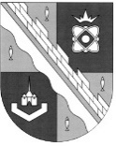
администрация МУНИЦИПАЛЬНОГО ОБРАЗОВАНИЯ
СОСНОВОБОРСКИЙ ГОРОДСКОЙ ОКРУГ ЛЕНИНГРАДСКОЙ ОБЛАСТИ

постановление

от 08/07/2024 № 1641

О подготовке и проведении праздничного
мероприятия, посвященного Дню молодежи

В целях организации и проведения праздничного мероприятия, посвященного Дню молодежи, администрация Сосновоборского городского округа постановляет:

1. Муниципальному автономному учреждению культуры «Дворец культуры «Строитель» (далее – МАУК «ДК «Строитель») (Афанасьев А.Н.) провести 14 июля 2024 года с 18:00 до 21:00 на площади у МАУК «Дворец культуры «Строитель» праздничное мероприятие, посвященное Дню молодежи.

2. Утвердить Программу проведения праздничного мероприятия, посвященного Дню молодежи (далее – Программа) (Приложение).

3. Предложить ОМВД по г.Сосновый Бор (Захаров С.М.) оказать содействие в организации охраны общественного порядка и безопасности дорожного движения во время проведения праздничного мероприятия с 18:00 до 21:00.

4. Предложить ООО «Охранная организация «Эспадон» (Сидорин Ю.К.) оказать содействие по обеспечению охраны общественного порядка во время проведения праздничного мероприятия в районе главной сцены с 18:00 до 21:00 14 июля 2024 года.

5. Отделу гражданской защиты Комитета по общественной безопасности и информации администрации (Парамонов Р.Ю.) организовать взаимодействие организаций и служб города по вопросам предупреждения чрезвычайных ситуаций при проведении праздничных мероприятий, готовности сил и средств к ликвидации чрезвычайных ситуаций в случае их возникновения.

6. Отделу по связям с общественностью (пресс-центр) комитета по общественной безопасности и информации администрации разместить настоящее постановление на официальном сайте Сосновоборского городского округа.

7. Общему отделу администрации обнародовать настоящее постановление на электронном сайте городской газеты «Маяк».

8. Настоящее постановление вступает в силу со дня официального обнародования.

9. Контроль за исполнением настоящего постановления оставляю за собой.

Первый заместитель главы администрации
Сосновоборского городского округа С.Г. Лютиков

Корпусова Елена Владимировна 8(81369)6-28-21 (отдел по молодежной политике) БО

СОГЛАСОВАНО:

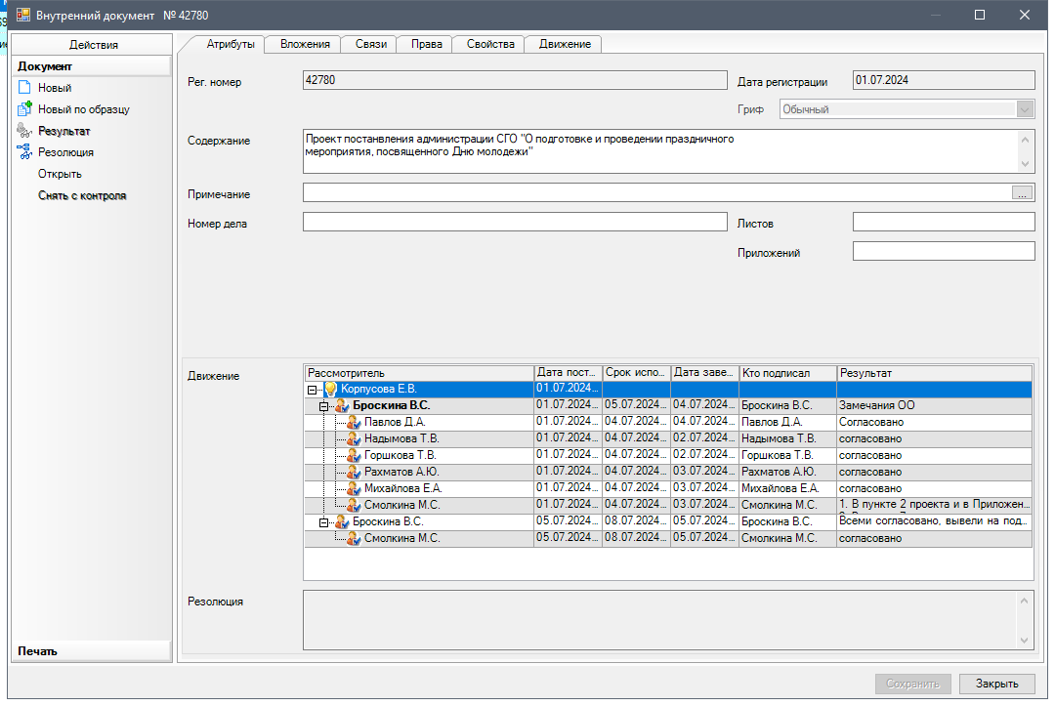

Рассылка:
ОК(2 экз), КО, ОМП, ОГЗ, ООБ,
МАУК «ДК «Строитель», ОМВД, ООО «ОО «Эспадон», пресс-центр

УТВЕРЖДЕНА
постановлением администрации
Сосновоборского городского округа
от ____________ № ___________

(Приложение)

Программа проведения праздничного мероприятия, посвященного Дню молодежи
14 июля 2024 года на площади у МАУК «ДК «Строитель»

№ п/п | Время проведения | Мероприятие
1 | 18:00 | Торжественное открытие праздничного мероприятия  Приветственное слово от администрации СГО  Вручение первых паспортов молодым жителям города
2 | 18:30 – 21:00 | Концертная программа:  - интерактивная программа от ведущего  мероприятия Алексея Замыцкий,  - выступление кавер-группы «IVEYN BAND»,  - дискотека от диджея KRAUSE

